🐢 **Tina, die Törtchen-Schildkröte**

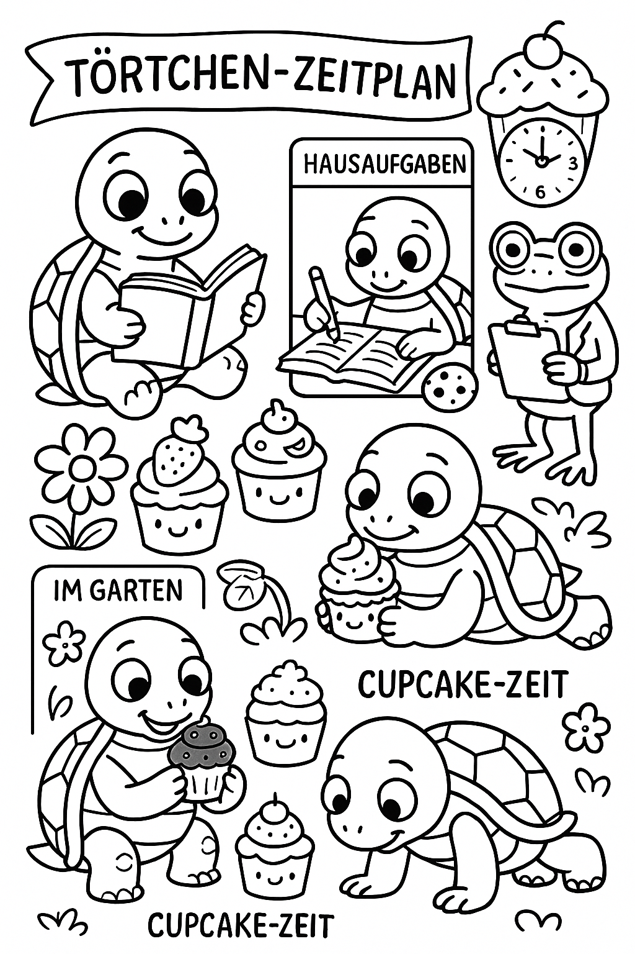

Es war einmal eine kleine Schildkröte namens **Tina**, die **verrückt nach Törtchen** war. Erdbeertörtchen, Schokotörtchen, Zitronentörtchen – sie konnte einfach nicht genug bekommen! 🍓🍫🍋

Aber es gab ein Problem: Tina wollte **alles auf einmal tun**!

Sie wollte Törtchen essen, gleichzeitig spielen, schlafen und Hausaufgaben machen. Das ging natürlich schief! 🌀

Eines Tages baute sie aus Versehen ein **Törtchenturm-Hausaufgaben-Spiel-Schlaf-Zelt**, das zusammenkrachte und sie mit Sahne übergoss. 🎂💥

Da lachte ihr Freund, der weise Frosch **Fritz**, und sagte:

„Tina, du brauchst einen **Plan**! Ein guter Tag hat Ordnung – wie ein leckeres Rezept!“

📅 **Fritz zeigte Tina den Törtchen-Zeitplan:**

🕘 **9 Uhr:** Aufwachen & Strecken

🕤 **9:30 Uhr**: Hausaufgaben (mit Keks-Belohnung)

🕚 **11 Uhr**: Spielen im Garten

🕛 **12 Uhr**: Mittagessen mit Mama

🕒 **15 Uhr**: Törtchen-Zeit! 🎉

🕓 **16 Uhr**: Gefühle-Check: „Wie geht’s mir heute?“

🕔 **17 Uhr**: Aufräumen & eine Geschichte lesen

Tina probierte es aus – und oh Wunder! 🎉

Sie hatte **mehr Zeit**, war **weniger gestresst** und ihre Törtchen schmeckten sogar **noch besser**, weil sie sie sich **verdient hatte**!

Sogar ihre Gefühle waren zufriedener. Wenn sie traurig war, malte sie ein Bild. Wenn sie wütend war, machte sie 10 Schildkröten-Liegestütze 🐢💪.

Am Ende sagte Tina:

„Selbstorganisation ist wie ein gutes Törtchen-Rezept:

Man braucht die **richtige Reihenfolge, die richtige Zeit, und ein bisschen Sahne obendrauf**!“ 😄🍰

Und sie lebte glücklich, organisiert und... lecker bis ans Ende ihrer Tage!

🎯 **Was lernt man?**

* Zeitplanung ist wie ein Rezept – alles hat seinen Moment

* Gefühle kann man erkennen und freundlich behandeln

* Ordnung macht Spaß, wenn sie mit Humor und Leckereien kommt

* Selbstdisziplin = mehr Spaß später!

## **🧠 Aktivitäten & Arbeitsblatt zur Geschichte**

### **🧩 1. Tinas Zeitplan zum Ausmalen**

**Ziel:** Kinder erstellen einen Tagesplan wie Tina

**Material:** Vorlage mit Uhrzeiten und Symbolen (kannst du sie drucken oder)

| **🕒 Zeit** | **Aktivität** | **Bild (zum Ausmalen)** |
| --- | --- | --- |
| 9:00 Uhr | Aufstehen | 🌞 Wecker |
| 9:30 Uhr | Hausaufgaben | ✏️ Buch |
| 11:00 Uhr | Spielen | ⚽ Ball |
| 12:00 Uhr | Mittagessen | 🍽️ Teller |
| 15:00 Uhr | Törtchen-Zeit! | 🧁 Törtchen |
| 16:00 Uhr | Gefühle-Check | 😊😡😢 Emojis |
| 17:00 Uhr | Aufräumen & Lesen | 📚 Besen + Buch |

**Aufgabe:**

* Die Kinder malen die Symbole aus.
* Danach schreiben oder zeichnen sie ihren eigenen Tagesplan auf der Rückseite.

### **🎭 2. Gefühle-Farben-Spiel**

**Ziel:** Emotionale Selbstregulation

**Material:** Farbige Kreise oder Karten (kann)

| **Gefühl** | **Farbe** | **Handlungsidee** |
| --- | --- | --- |
| Fröhlich 😊 | Gelb | Ein Lächeln malen |
| Wütend 😡 | Rot | 10 Schildkröten-Liegestütze machen |
| Traurig 😢 | Blau | Ein Herz malen oder tief atmen |
| Aufgeregt 🤩 | Orange | Herumspringen und dann zählen bis 10 |

**Aufgabe:**

* Lehrkraft zeigt eine Farbe
* Kinder sagen das passende Gefühl + was Tina machen würde
* Optional: Kinder spielen Gefühle nach

### **🧁 3. Rezept für ein „Selbstorganisations-Törtchen“**

**Ziel:** Reflexion der gelernten Fähigkeiten

**Arbeitsblatt-Vorlage (zum Ausfüllen):**

🧁 Mein Selbstorganisations-Törtchen

**Zutaten:**

* 1 Löffel **Zeitplanung**
* 2 Tassen **Gefühlscheck**
* 1 Prise **Ordnung im Kopf**
* 1 Glas **Pause machen**
* 3 Löffel **Ziele setzen**

**Zubereitung:**

👉 *Kind trägt eigene Ideen ein, wie z. B. „Morgens zuerst anziehen, dann frühstücken.“*

### **🖍️ 4. Bastelidee: Törtchen-Zeituhr**

* Bastle eine Papiertuhr mit Zeigern
* Jedes Kind klebt kleine Bilder auf bestimmte Zeiten (z. B. ein Törtchen um 15 Uhr)
* So visualisieren sie, wann was passiert

## **🐢 Tina, the Little Cupcake Turtle**

*A funny story about self-organization for kids*

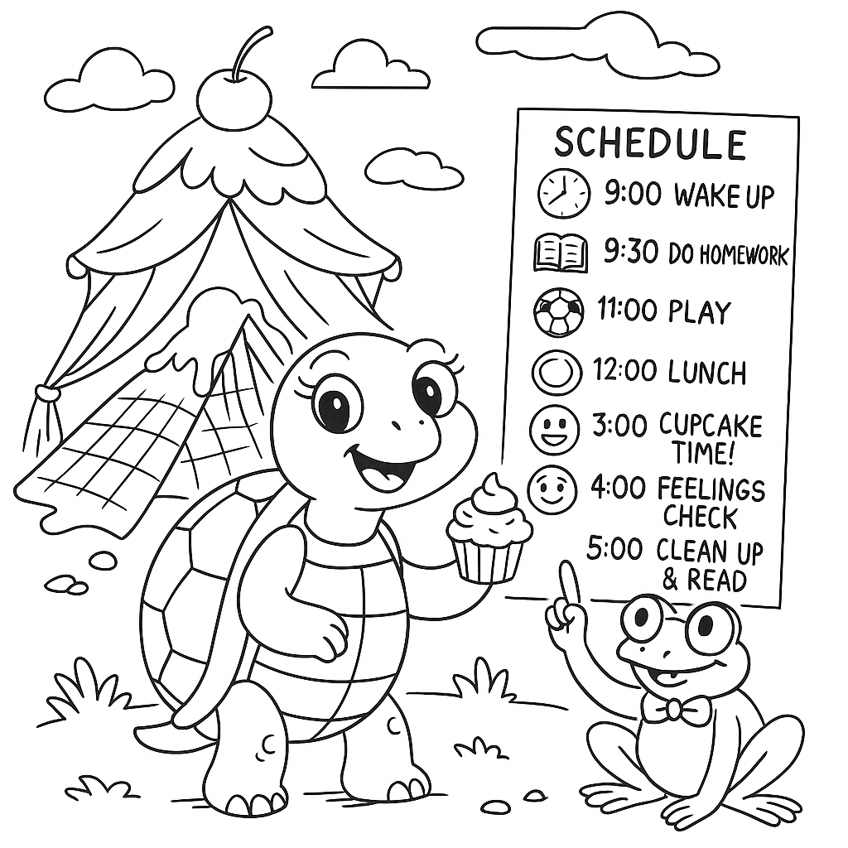

Once upon a time, there was a little turtle named **Tina**, and she was **crazy about cupcakes**!  
 Strawberry cupcakes, chocolate cupcakes, lemon cupcakes — she could never get enough! 🍓🍫🍋

But Tina had one big problem:  
 She wanted to do **everything at the same time**!  
 Eat cupcakes, play, sleep, and do homework — all at once!  
 Of course, that didn’t go well... 🌀

One day, she accidentally built a tent made of cupcakes, notebooks, toys, and blankets…  
 It all collapsed, and she ended up **covered in whipped cream**! 🎂💥

Her wise friend, **Fritz the Frog**, laughed and said:

“Tina, what you need is a **plan**!  
 A good day is like a cupcake recipe — everything has its time!”

### **📅 Fritz showed Tina the Cupcake Schedule:**

🕘 **9:00 AM:** Wake up & stretch  
 🕤 **9:30 AM:** Do homework (with a cookie reward!)  
 🕚 **11:00 AM:** Play in the garden  
 🕛 **12:00 PM:** Lunch with Mom  
 🕒 **3:00 PM:** Cupcake time! 🎉  
 🕓 **4:00 PM:** Feelings check — “How am I feeling today?”  
 🕔 **5:00 PM:** Clean up & read a story

Tina gave it a try — and guess what? 🎉  
 She had **more time**, felt **less stressed**, and the cupcakes tasted **even better** because she had **earned them**!

Even her feelings became calmer.  
 When she was sad, she would draw a picture.  
 When she was angry, she did 10 **turtle push-ups**! 🐢💪

At the end, Tina said:

“Self-organization is just like a good cupcake recipe:  
 You need the **right order**, the **right time**, and a little whipped cream on top!” 😄🧁

And Tina lived happily, neatly, and... deliciously ever after!

## **❓ Questions After Reading the Story**

*For reflection, comprehension, and fun thinking*

### **🐢 Story Comprehension Questions:**

1. What is the name of the main character? And what does she love?
2. What was the problem that **Tina** was facing?
3. What happened when she tried to do everything at the same time?
4. Who was the friend who helped her? And what did he say?
5. What did Tina change in her daily routine?
6. What did she do when she felt angry? And when she felt sad?

### **⏰ Self-Organization & Daily Life Questions:**

1. What do you think **self-organization** means?
2. Do you have a daily schedule? What do you usually do in the morning?
3. What do you do to organize your time and your thoughts?
4. Have you ever tried to check in with your feelings like Tina did?
5. If you feel angry, what can you do to calm down?
6. What would you put in your own "Self-Organization Cupcake"? 🍰

### **🎨 Creative Thinking Questions:**

1. If you were in Tina’s place, how would you organize your day?
2. Draw a clock and add your favorite daily activities to it.
3. If you could bake a cupcake that represents *you*, what ingredients would you use?
4. Write a sentence that encourages yourself to stay organized and handle your feelings.

### **🏠 Family Discussion Question:**

* What is the best time to spend with your family? And how can you plan your day together?

## **🐢 تِينَا، سُلْحُفَاةُ الْكَعْكِ الصَّغِيرَةِ**

*قِصَّةٌ مُمتِعَةٌ عَنِ التَّنْظِيمِ الذَّاتِيِّ لِلأَطْفَالِ*

**

فِي قَدِيمِ الزَّمَانِ، كَانَتْ هُنَاكَ سُلْحُفَاةٌ صَغِيرَةٌ تُدْعَى **تِينَا**، وَكَانَتْ **مَجْنُونَةً بِكَعْكَاتِ التُّورْتَةِ**!  
 تُحِبُّ التُّورْتَةَ بِالْفَرَاوِلَةِ، وَبِالشُّوكُولَاتَةِ، وَبِاللَّيْمُونِ... لَمْ تَكُنْ تَشْبَعُ مِنْهَا أَبَدًا! 🍓🍫🍋

وَلَكِنْ، كَانَ لَدَيْهَا مُشْكِلَةٌ كَبِيرَةٌ: **تِينَا** كَانَتْ تُرِيدُ أَنْ تَفْعَلَ **كُلَّ شَيْءٍ فِي نَفْسِ الْوَقْتِ!** أَنْ تَأْكُلَ الْكَعْك، وَتَلْعَبَ، وَتَنَامَ، وَتُنْجِزَ وَاجِبَاتِهَا... كُلُّ ذَلِكَ دَفْعَةً وَاحِدَةً!  
 وَطَبْعًا، كَانَ ذَلِكَ يَنْتَهِي بِكَارِثَةٍ!

فِي أَحَدِ الْأَيَّامِ، صَنَعَتْ خَيْمَةً مِنَ الْكَعْكِ وَالدَّفَاتِرِ وَاللُّعَبِ وَالبِطَّانِيَّاتِ...  
 فَانْهَارَ كُلُّ شَيْءٍ فَجْأَةً، وَسَقَطَتْ فَوْقَهَا كَرِيمَةُ التُّورْتَةِ! 🎂💥

ضَحِكَ صَدِيقُهَا الْحَكِيمُ، الضِّفْدَعُ **فْرِيتْز**، وَقَالَ:

"تِينَا، أَنْتِ بِحَاجَةٍ إِلَى **خُطَّةٍ**!  
 الْيَوْمُ الْجَيِّدُ مِثْلُ وَصْفَةِ الْكَعْكِ... كُلُّ شَيْءٍ لَهُ وَقْتُهُ!"

### **📅 فْرِيتْز عَرَضَ عَلَى تِينَا جَدْوَلَ التُّورْتَةِ:**

🕘 **السَّاعَةُ 9 صَبَاحًا:** الاسْتِيقَاظُ وَالتَّمَدُّدُ  
 🕤 **السَّاعَةُ 9:30:** حَلُّ الْوَاجِبِ (مَعَ مُكَافَأَةِ بَسْكُويْتٍ 🍪)  
 🕚 **السَّاعَةُ 11:** اللَّعِبُ فِي الْحَدِيقَةِ  
 🕛 **السَّاعَةُ 12:** الْغَدَاءُ مَعَ مَامَا  
 🕒 **السَّاعَةُ 3:** وَقْتُ الْكَعْكِ! 🎉  
 🕓 **السَّاعَةُ 4:** فَحْصُ الْمَشَاعِرِ: "كَيْفَ أَشْعُرُ الْيَوْمَ؟"  
 🕔 **السَّاعَةُ 5:** التَّرْتِيبُ وَقِرَاءَةُ قِصَّةٍ

جَرَّبَتْ **تِينَا** الْخُطَّةَ – وَيَا لِلْمُفَاجَأَةِ! 🎉  
 صَارَ لَدَيْهَا **وَقْتٌ أَكْثَرُ**، وَكَانَتْ **أَقَلَّ تَوَتُّرًا**، وَصَارَتْ كَعْكَاتُهَا **أَشْهَى** لِأَنَّهَا **اسْتَحَقَّتْهَا بِجِدَارَةٍ!**

حَتَّى مَشَاعِرُهَا أَصْبَحَتْ أَكْثَرَ هُدُوءًا.  
 عِنْدَمَا كَانَتْ حَزِينَةً، كَانَتْ تَرْسُمُ.  
 وَعِنْدَمَا تَغْضَبُ، كَانَتْ تُؤَدِّي **١٠ تَمَارِينِ ضَغْطٍ سُلْحُفَاتِيَّةٍ** 🐢💪

وَفِي النِّهَايَةِ، قَالَتْ **تِينَا**:

"**التَّنْظِيمُ الذَّاتِيُّ** مِثْلُ وَصْفَةِ الْكَعْكِ النَّاجِحَةِ:  
 نَحْتَاجُ **التَّرْتِيبَ الصَّحِيحَ، الْوَقْتَ الْمُنَاسِبَ، وَرَشَّةَ كَرِيمَةٍ لَذِيذَةٍ فَوْقَهَا!**" 😄🍰

وَعَاشَتْ **تِينَا** مُنَظَّمَةً وَسَعِيدَةً... وَلَذِيذَةً إِلَى أَبَدِ الْآبِدِينَ!

❓ أَسْئِلَةٌ بَعْدَ قِرَاءَةِ الْقِصَّةِ

🐢 أَسْئِلَةُ فَهْمِ الْقِصَّةِ:

1. مَا اسْمُ بَطَلَةِ الْقِصَّةِ؟ وَمَاذَا كَانَتْ تُحِبُّ؟

2. مَا الْمُشْكِلَةُ الَّتِي كَانَتْ تُوَاجِهُهَا تِينَا؟

3. مَاذَا حَدَثَ عِنْدَمَا حَاوَلَتْ أَنْ تَفْعَلَ كُلَّ شَيْءٍ فِي نَفْسِ الْوَقْتِ؟

4. مَنْ هُوَ الصَّدِيقُ الَّذِي سَاعَدَهَا؟ وَمَاذَا قَالَ لَهَا؟

5. مَا الَّذِي غَيَّرَتْهُ تِينَا فِي يَوْمِهَا؟

6. كَيْفَ كَانَتْ تَتَصَرَّفُ عِنْدَمَا تَشْعُرُ بِالْغَضَبِ؟ وَالْحُزْنِ؟

⏰ أَسْئِلَةٌ عَنِ التَّنْظِيمِ الذَّاتِيِّ:

1. مَا مَعْنَى التَّنْظِيمِ الذَّاتِيِّ بِرَأْيِكَ؟

2. هَلْ لَدَيْكَ جَدْوَلٌ يَوْمِيٌّ؟ وَمَاذَا تَفْعَلُ فِي وَقْتِ الصَّبَاحِ؟

3. مَاذَا تَفْعَلُ لِتُرَتِّبَ أَفْكَارَكَ وَوَقْتَكَ؟

4. هَلْ جَرَّبْتَ أَنْ تَفْحَصَ مَشَاعِرَكَ كَمَا فَعَلَتْ تِينَا؟

5. إِذَا شَعَرْتَ بِالْغَضَبِ، مَا الَّذِي يُمْكِنُكَ فِعْلُهُ لِتَهْدَأَ؟

6. مَا الَّذِي يُمْكِنُ أَنْ تُضِيفَهُ لِـ "كَعْكَةِ التَّنْظِيمِ الذَّاتِيِّ" الْخَاصَّةِ بِكَ؟ 🍰

🎨 أَسْئِلَةٌ تَفْكِيرِيَّةٌ وَإِبْدَاعِيَّةٌ:

1. لَوْ كُنْتَ مَكَانَ تِينَا، كَيْفَ سَتُنَظِّمُ يَوْمَكَ؟

2. ارْسُم سَاعَةً وَضَعْ فِيهَا نَشَاطَاتِكَ الْمُفَضَّلَةَ.

3. لَوْ صَنَعْتَ كَعْكَةً تُمَثِّلُ نَفْسَكَ، مَا الْمُكَوِّنَاتُ الَّتِي سَتَضَعُهَا؟

4. اكْتُبْ جُمْلَةً تُشَجِّعُ نَفْسَكَ فِيهَا لِتُنَظِّمَ وَقْتَكَ وَمَشَاعِرَكَ.

🏠 سُؤَالٌ لِلنِّقَاشِ مَعَ الْعَائِلَةِ:

مَا هُوَ أَفْضَلُ وَقْتٍ لِلْجُلُوسِ مَعَ الْعَائِلَةِ؟ وَكَيْفَ يُمْكِنُنَا أَنْ نُنَظِّمَ يَوْمَنَا سَوِيًّا؟